目 录

第一章 数据结构与算法基础知识

1.1选择填空
1.2问题分析和解答

第二章 线性表

2.1选择填空

2.2问题分析和解答
2.3算法设计

第三章 栈和队列

3.1选择填空
3.2问题分析和解答
3.3算法设计

第四章 字符串

4.1选择填空
4.2问题分析和解答
4.3算法设计

第五章 数组和广义表

5.1选择填空
5.2问题分析和解答
5.3算法设计

第六章 树和二叉树

6.1选择填空
6.2问题分析和解答
6.3算法设计

第七章 图

7.1选择填空
7.2问题分析和解答
7.3算法设计

第八章 查找

8.1选择填空
8.2问题分析和解答
8.3算法设计

第九章 排序

9.1选择填空
9.2问题分析和解答
9.3算法设计
第十章 文件

10.1选择填空
10.2问题分析和解答
10.3算法设计
第十一章 综合知识

11.1选择填空
11.2问题分析和解答
11.3算法设计

第一章 数据结构与算法基础知识

1.1选择填空
1．________是描述客观事物的数、字符以及所有能输入到计算机中并能被计算机程序加工处理的符号的集合。
A．数据元素 B．数据 Ｃ．数据项 Ｄ．数据对象
答案：B
２．________是数据的基本单位，即数据集合中的个体。
Ａ．数据 Ｂ．数据元素 Ｃ．数据项 Ｄ．文件
答案：B
３．在数据结构中，与所使用的计算机无关的数据叫________结构。
Ａ．存储 Ｂ．物理 Ｃ．逻辑 Ｄ．物理和存储
答案：C
４．数据的________是指数据在计算机内的存储形式。
Ａ．逻辑结构 Ｂ．物理结构 Ｃ．抽象数据类型 Ｄ．算法描述
答案：B
５．________是数据的最小单位。
Ａ．数据项 Ｂ．数据元素 Ｃ．符号 Ｄ．关键字
答案：A
6．被计算机加工的数据元素不是孤立无关的，它们彼此之间一般存在着某种联系。在数据结构中，通常将数据元素之间的这种联系关系称为________。
Ａ．规则 Ｂ．集合 Ｃ．结构 Ｄ．运算
答案：C
7．数据结构是按照某种逻辑关系组织起来的一批数据，按一定的存储表示方式把它们存储在计算机的存储器中，并在这些数据上定义了一个________的集合。
A．逻辑结构 B．物理结构 C．算法 D．运算
答案：D
8．数据结构在形式上可定义为一个二元组：D=（K，R），其中K是________的有限集合，R是K上关系的有限集合。
A．数据操作 B．逻辑结构 C．算法 D．数据元素
答案：D
9．在数据结构中，从逻辑上可以把数据结构分为________。
A．线性结构和非线性结构 B．内部结构和外部结构
C．动态结构和静态结构 D．紧凑结构和非紧凑结构
答案：A
10．算法指的是________。
A．计算机程序 B．解决问题的计算方法
C．排序方法 D．解决问题的有限运算序列
答案：D
10．算法的可行性准则是指________。
Ａ．每条指令的执行次数必须是有限的 Ｂ．每条指令的含义都必须明确
Ｃ．每条指令均是可以执行的
D．算法中描述的操作可以通过已经实现的基本运算执行有限次来实现
答案：D
11．有人说，操作系统不是一个算法，因为它不满足算法的________准则。
Ａ．输入和输出 Ｂ．确定性 Ｃ．有穷性 Ｄ．可行性
答案：C
12．时间复杂度是相对于某个数据结构的________而言的，而空间复杂度则是相对于这个数据结构的存储结构而言的。
Ａ．算法 Ｂ．程序 Ｃ．描述 Ｄ．逻辑结构
答案：A
13．算法是由若干条指令组成的有穷序列，其输出准则是：________输出。它们是同输入有某种关系的量。
Ａ．至少产生一个 Ｂ．产生零个或一个
Ｃ．产生一个 Ｄ．产生多个
答案：A
14．算法是由若干条指令组成的有穷序列，其输入准则是：具有________输入的外界量，它们是算法开始前对算法最初给出的某个特定的对象的集合。
Ａ．零个或一个 Ｂ．一个或多个 Ｃ．零个或多个 Ｄ．多个
答案：C
15．对一个算法进行分析时，应考虑其________。
Ａ．现实性和复杂性 Ｂ．难度
Ｃ．时间复杂度和空间复杂度 Ｄ．效率
答案：C
16．算法的时间复杂度与________有关。
Ａ．求解问题的规模和所处理数据集的初始状态
B．算法本身的难度和执行算法所耗费的存储空间
C．求解问题的规模和执行算法所耗费的存储空间
D．算法本身的难度和所处理数据集的初始状态
答案：A
17．算法分析的目的是分析________。
A．算法的正确性 B．算法的执行结果
C．算法中的数据结构的合理性 D．算法的效率以便改进
答案：D
18．算法分析的两个主要内容是分析________。
A．算法的有穷性和正确性 B．数据结构的复杂性和程序的复杂性
C．时间的复杂性和空间的复杂性．D．程序的输入和输出的一致性
答案：C
19．下面程序段：
ｘ＝ｎ； /*ｎ＞１*/
ｙ＝０；
while (x >= (y+1)×(y+1))
y++；
的时间复杂度为________。
A．O（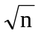） B．Ｏ（ｎ） Ｃ．（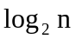） Ｄ．Ｏ（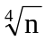）
答案：A
20．下面程序段：
x＝0；ｙ＝０；
while (y<n)
{ x++; y=y+x；}
的时间复杂度为________。
A．O（） B．Ｏ（ｎ） Ｃ．Ｏ（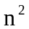） D．Ｏ（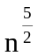）
答案：A
21．下面程序段：
for (i=1; i<＝100；i++;)
for (j=1; j<＝n；j++;)
x++;
的时间复杂度为________。
A． O(100) B． O(100n) C． O(n) D． O（）
答案：C
22．如果已知f₁(n)=O(g(n))和f₂(n)=O(g(n))，则________。
A. f₁(n)=f₂(n) B. f₁(n)≤f₂(n)
C. f₁(n)≥f₂(n) D. f₁(n)与f₂(n)的关系难以确定
答案：D
23．如果存在非负函数f₁(n)，f₂(n)，g₁(n)，g₂(n)，使得f₁(n)=O(g₁(n))，f₂(n)=O(g₂(n))，且对于一切n≥0的整数有g₁(n)<g₂(n)，则________。
A. f₁(n)<f₂(n) B. f₁(n)≤f₂(n)
C. f₁(n)=f₂(n) D. f₁(n)与f₂(n)的关系难以确定
答案：D
24．如果存在非负函数f₁(n)，f₂(n)，g₁(n)，g₂(n)，使得f₁(n)=O(g₁(n))，f₂(n)=O(g₂(n))，且对于一切n≥0的整数有g₁(n)<g₂(n)，对于某个整数n₀，则________。
A. f₁(n₀)<f₂(n₀) B. f₁(n₀)≤f₂(n₀)
C. f₁(n₀)=f₂(n₀) D. f₁(n₀)与f₂(n₀)的关系难以确定
答案：D

- 2 问题分析和解答

1．证明定理：如果f₁(n)=O(g₁(n))且f₂(n)=O(g₂(n))，那末，
f₁(n)＋f₂(n)=O(max(g₁(n),g₂(n)))
证明：
根据大O的定义可知，存在两个整数n₁和n₂、两个常数c₁和c₂，使得n≥n₁时有f₁(n)≤c₁g₁(n)和n≥n₂时有f₂(n)≤c₂g₂(n)。
设n₀＝max(n₁，n₂) 和 c₀＝max(c₁，c₂)，考虑n≥n₀时f₁(n)+f₂(n)
f₁(n)＋f₂(n)≤c₁g₁(n) ＋ c₂g₂(n) (n≥n₀)
≤c₀(g₁(n)＋g₂(n))/2
≤c₀max(g₁(n)，g₂(n))
于是，定理得证。
2．证明定理：如果f₁(n)=O(g₁(n))且f₂(n)=O(g₂(n))，那末，
f₁(n)×f₂(n)=O(g₁(n)×g₂(n))
证明：
根据大O的定义可知，存在两个整数n₁和n₂、两个常数c₁和c₂，使得n≥n₁时有f₁(n)≤c₁g₁(n)和n≥n₂时有f₂(n)≤c₂g₂(n)。
设n₀＝max(n₁，n₂) 和 c₀＝c₁×c₂，考虑n≥n₀时的f₁(n)×f₂(n)
f₁(n)×f₂(n)≤c₁g₁(n)×c₂g₂(n) (n≥n₀)
≤c₀(g₁(n)×g₂(n))
于是，定理得证。
3．证明定理：如果f(n)=f₁(n)+f₂(n)，f₁(n)与f₂(n)对所有n≥0都为非负值，且
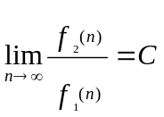 （C≥0）
那末有
f(n)=O (f₁(n))
证明：
表达式
意味着对给定任意一个值ε，总可以找到一个值n₀，使得对所有的n≥n₀都有
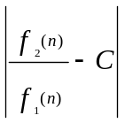≤ε

这样，如果选取一个特定值如ε₀，那末就存在一个相应的n₀，使得

≤ε₀ （n≥n₀）
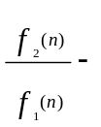C≤ε₀
f₂(n) ≤(ε₀+C)f₁(n)
现在分析f(n)=f₁(n)+f₂(n)：
f(n)＝f₁(n)+f₂(n)
≤c₁f₁(n)+c₂f₂(n)
≤c₁f₁(n)+ c₂(ε₀+C) f₁(n) （n≥n₀）
≤（c₁+ c₂(ε₀+C)）f₁(n)
≤c₀f₁(n)
其中，c₀＝c₁+ c₂(ε₀+C)。于是有，f(n)＝Of₁(n)。定理得证。
这个定理非常有用。设f₁(n)=n³，f₂(n)=n²。
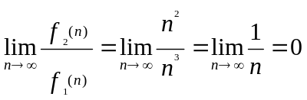
于是，可以推得f₁(n)+f₂(n)=n³+n²=O(n³)。因此，该定理说明了一系列n的幂函数之和为O(n^{m})，其中m是和式中n的最高次幂。即
f(n)=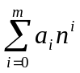 a₀+ a₁n+ a₂n²+…+ a_{m-1}n^{m-1}+a_{m}n^{m}＝O(n^{m}) (a_{m}>0)
4．分析下面程序段的时间复杂度。
for (i=1; i<=n; i++)
for (j=1; j<=n; j++)
a[i][j]++;
解答：
第一个语句执行n+1次，第二个语句执行n*（n+1）次，第三个语句执行n次，总共执行次数为2n+2n+1。把n作为求解问题的规模，根据第三题的结论，则上述程序段的执行次数可看作其数量级为n，其时间复杂度为O（n）。
4.分析下面程序段的时间复杂度。
for (i=1; i<=n; i++)
for (j=i*3; j<=n; j++) 意味着当 3*i>n时 即使i<n 也执行停止了
a[i][j]++;
解答：
算法中的基本操作为a[i][j]++语句,其频度为
T(n)=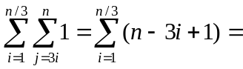 O(n²)
所以算法的时间复杂度是O(n²)。
5．分析下面程序段的时间复杂度。
for (i=1; i<=n; i++)
for (j=1; j<=i; j++)
x++;
解答：
第一个语句执行n+1次，第二个语句执行n(n+3)/2次，第三个语句执行n(n+1)/2次，总共执行次数为n+3n+1，根据第三题的结论，其时间复杂度为O（n）。
PS : 第一条语句 1->n执行n次,最后(n++) >n 判断退出循环又执行一次,共计执行n+1次
第二条语句,一开始执行两次(复制一次,判断退出一次),然后每个循环再多加一次,即:2,3,4,...,n+1(n+1解释同第一条语句),求和就是n(n+3)/2
第三条语句,n(1+n)/2次,是1+2+...+n的求和
6．分析下面程序段的时间复杂度。
for (i=1; i<=n; i++)
for (j=1; j<=i; j++)
for (k=1; k<=j; k++)
x++;
解答：
第一个语句执行n+1次，第二个语句执行n(n+3)/2次，第三个语句执行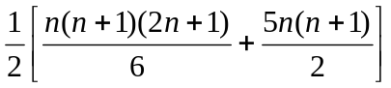 次，第四个语句执行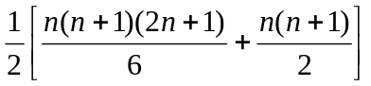次，共执行次数为这四个语句执行次数之和，其时间复杂度为O（n³）。该程序段中执行频度最大的语句是x++。为了简单起见，只考虑第四个语句执行次数，因此可以从内层循环向外层循环分析语句x++的执行次数，也可以用下式表示：
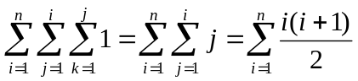
＝
7．分析下面程序段的时间复杂度。
sum=0；
① for（k=1；k<=n；k*=2）
② for (j=1；j<=n；j++)
③ sum ++；
解答：
对于①有：
1+2+4+…+2^{i}=n
2^{k}-1=n
k=log₂n
对于②有：k（n+1）；对于③有：k*n 。则该程序段的时间复杂度为O（nlog₂n）。
8．分析下面程序段的时间复杂度。
sum=0;
① for (k=1; k<=n; k*=2)
② for (j=1; j<=k; j++)
③ sum++;
解答：
对于①有：k=log₂n；对于②有：k(k+3)/2；对于③有：k（k+1）/2。则该程序段的时间复杂度为Ｏ（log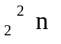）。
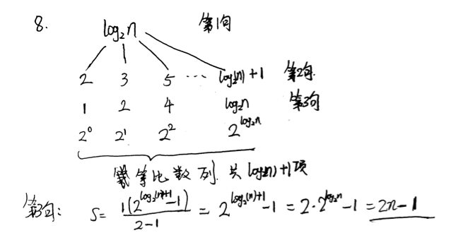
9．分析下面程序段的时间复杂度。
for (i=1; i<＝n; i++)
{
j=i;
while (j>=2)
j=j/2;
}
解答：
对于for循环而言，循环次数为n次，while循环的执行次数与i有关，对于每个i，while循环执行log₂i次，因此，算法的时间复杂度为
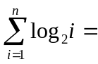O(nlog₂n)
10． 有如下递归函数fact(n)，分析其时间复杂度。
void fact(int n)
{
if (n<=1)
① fact=1;
② else fact=n*fact(n-1);
}
解答：
设fact（n）的运行时间函数为T（n），该函数中语句①的运行时间是O（1），语句②的运行时间是T（n-1）+O（1），因此，有
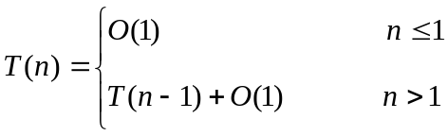
则，
T(n) ＝O(1)+T(n-1)
＝2*O(1)+T(n-2)
……
＝(n-1)*O(1)+T(1)
＝n*O(1)
＝O(n)
因此，递归函数fact(n)的时间复杂度为O(n)。

11．利用大”o”记号将下面的函数在最坏情况下运行的时间表示为n的函数。
void ds0101(int n)
{
int i,j,k;
int c[n][n],a[n][n];
① for（i=0；i<=n-1;i++）
② for(j=0;j<=n-1;j++)
{
③ c[i][j]=0;
④ for(k=0;k<=n-1;k++)
⑤ c[i][j]+=a[i][k]*b[k][j];
}
}
解答：
为了说明问题在有关语句前面加上了序号，它们各自执行的次数为：
① 执行n+1次；② 执行n(n+1)次；③ 执行n²次；④ 执行n²(n+1)次；⑤ 执行n³次；
所以，全部执行次数为
n+1+n(n+1)+n²+n²(n+1)+n³=2n³+3n²+2n+1
用大”O”表示为n的函数记为O(n³)。
12. 分析以下程序段,并用大"O"记号表示执行时间为n(正整数)的函数。
int i=1,k=0;
while(i<n)
{ k=k+10*i; i++;}
答案：T（n）=O(n)
13．分析以下程序段,并用大"O"记号表示执行时间为n(正整数)的函数。
int i=1,k=0,n=100;
do{
k=k+10*i; i++;
}while(i!=n);
答案：T(n)=O(1)
14．分析以下程序段,并用大"O"记号表示执行时间为n(正整数)的函数。
int i=1,j=0;
while(i+j<=n)
if(i>j) j++
else i++;
答案： T(n)=O(n)
15．分析以下程序段,并用大"O"记号表示执行时间为n(正整数)的函数。
int y=0，x=n; /* n>1 */
while(x>=(y+1)*(y+1))
y++;
答案： T(n)=O()
16．分析以下程序段,并用大"O"记号表示执行时间为n(正整数)的函数。
int m=91；n=100;
while(n>0)
if(m>0) { m=m-10; n--;}
else m++;
答案：T(n)=O(n)

17. 设有T₁(n)和T₂(n)两个函数,当n等于或大于某一整数值n₀时,恒有T₁(n)≥T₂(n)。试求此n₀值,若
(1) T₁(n)=n², T₂(n)=10n;
(2) T₁(n)=2^{n}, T₂(n)=2*n³;
(3) T₁(n)=n², T₂(n)=50nlog₂n。
解答:
(1) void ds0102()
{
int n=1;
while(n*n<10*n) n++;
printf("num=%d \n ",n);
}
(2) void ds0103()
{
int n=1;
long x,y;
while()
{
x=exp(n*log(2));
y=2*n*n*n;
if(x>= y) break;
n++;
}
printf("num=%d \n",n);
}
(3) void ds0104()
{
int n=1;
double x;
while()
{
x=50*n*log(n)/log(2.0);
if(n*n >= x) break;
n++;
}
printf("num=%d \n",n);
}

18．将数量级O（n³），O（n²），O（1），O（n），O（log₂n），O（nlog₂n），O（2^{n}）按增长率由小到大排序。

解答：这7种类型的增长率按由小到大的顺序为：O（1），O（log₂n），O（n），O（nlog₂n），O（n²），O（n³），O（2^{n}）。

其中O（1）为常量型，O（n）为线性型，O（n²）为平方型，O（n³）为立方型，O（log₂n）和O（nlog₂n）为对数性，O（2^{n}）为指数型。

19．已知输入x,y,z三个不相等的整数,试设计一个算法,使这三个数按从小到大的顺序输出,并考虑所用算法的比较次数和元素的移动次数。
void ds0105()
{
int x,y,z,t;
scanf("%d %d %d ",&x,&y,&z);
if(x>y) {t=x; x=y;y=t;}
if(y>z) {t=z;z=y;}
if(x<t) y=t;
else {y=x;x=t;}
printf("x=%d y=%d z=%d \n",x,y,z);
}
需要进行3次比较,在最坏情况下需要移动7次。

20.设n是偶数，试分析下面程序段的时间复杂度。

void ds01()

{

int m,n,i,j;

for(i=1;i<=n;i++)

for(j=2*i;j<=n;j++)

m++;

}

解答

f(n)=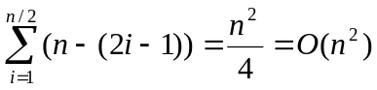

20．向一维数组中第i个元素前输入一新的元素。
typedef float atype[10];
int insert(atype list,int i,int n,float x)
{
for(j=n;j>=i;j--) list[j]=list[j-1];
list[j]=x;
n++;
return n;
}
void ds0106()
{
int i,j,n;
float x;
atype list;
scanf("%f %d %d ",&x,&n,&i );
n=insert(list,i,n,x);
printf("term=%d list[%d]=%6.2f \n",i,i,x);
}

21．试用C语言编写在输入20个数中找出最小或最大数的算法。
void ds0107()
{
const int n=20;
int i,j,min,max,a[n];
for(j=0;j<n;j++) scanf("%d",&a[j]);
min=max=a[0];
i=1;
while(i<n)
{
if(a[i]>max) max=a[i];
if(a[i]<min ) min=a[i];
i++;
}
printf("max=%d min=%d",max,min);

}
23．选择数据结构的标准有哪些？
解答
选择数据结构通常有两条标准:第一条是算法所需时间；第二条是算法所需的附加存储空间。对于时间又包含以下几点：
- 程序运行时所需输入的数据总量；
- 对源程序进行编译所需的时间；
- 计算机执行每条指令所需的时间；
- 程序中的指令重复执行的次数（这条是最重要的）。

